|  |
| --- |
| HES-SO Valais-Wallis |
| Génération automatique de frittage de support pour impression SG-3DP |
| Documentation Technique |

|  |
| --- |
| Fumeaux Gaëtan  13/07/2021 |

Table des matières

Introduction 1

Installation 1

Add-ons 1

Fonctionnalités 2

Menu *Import/Export* 2

Menu *Rotation and offset* 3

Menu *Generation* 3

Menu *Area* 4

Menu *Resize* 5

Menu *Lattice* 6

Menu *Remesh* 6

Menu *Measure* 7

# Introduction

Ce document est la documentation technique du logiciel développé pour le projet de Bachelor sur la génération automatique de support de frittage pour impression SG-3DP. Ce logiciel est un add-ons développé sur la version 2.92 de Blender. Cette documentation contient toutes les étapes de l’installation de Blender, de la création des fichiers pour l’add-ons, ainsi qu’une description des différentes fonctionnalités de cet add-ons.

# Installation

L’application Blender peut être téléchargé depuis ici : <https://www.blender.org/download/>. La version de Blender à installer doit être compatible avec la version 2.92 de l’API de Blender afin de faire tourner correctement Blender. Après avoir téléchargé Blender, il suffit ensuite de lancer le fichier téléchargé et d’appuyé sur « Next » pour toutes les fenêtres qui s’ouvrent pour garder les paramètres par défaut et de finalement appuyer sur « Install » pour installer Blender.

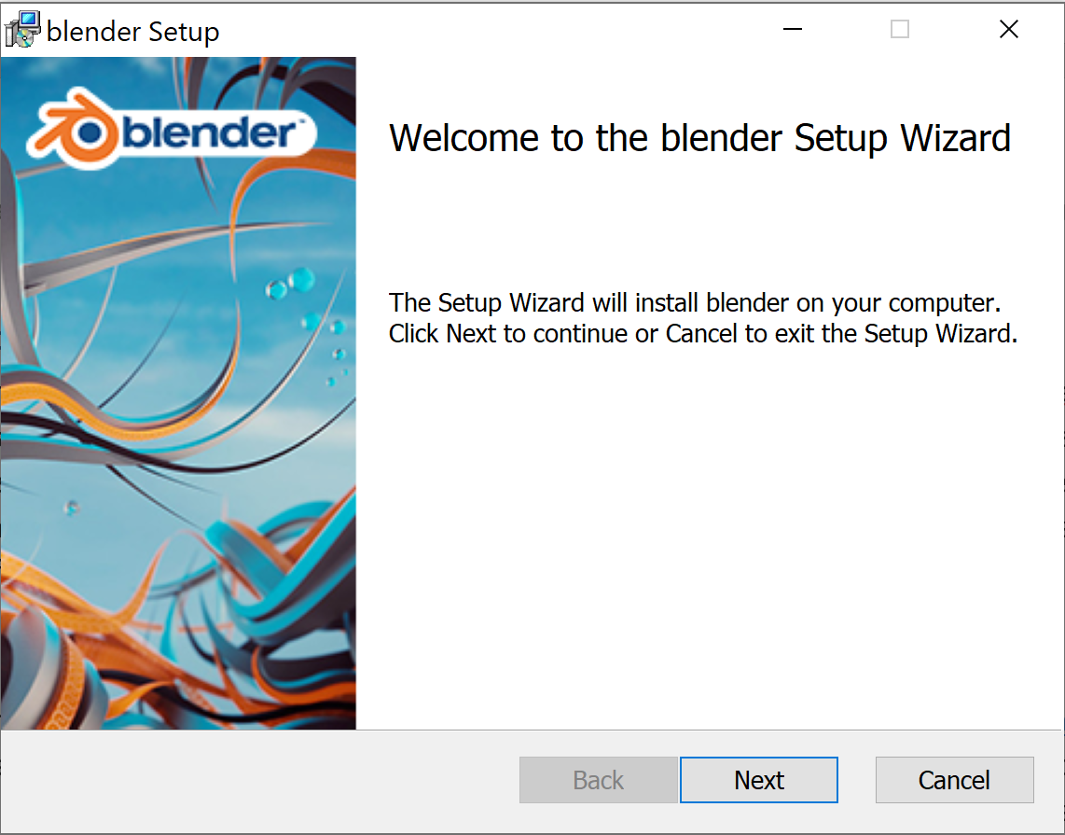 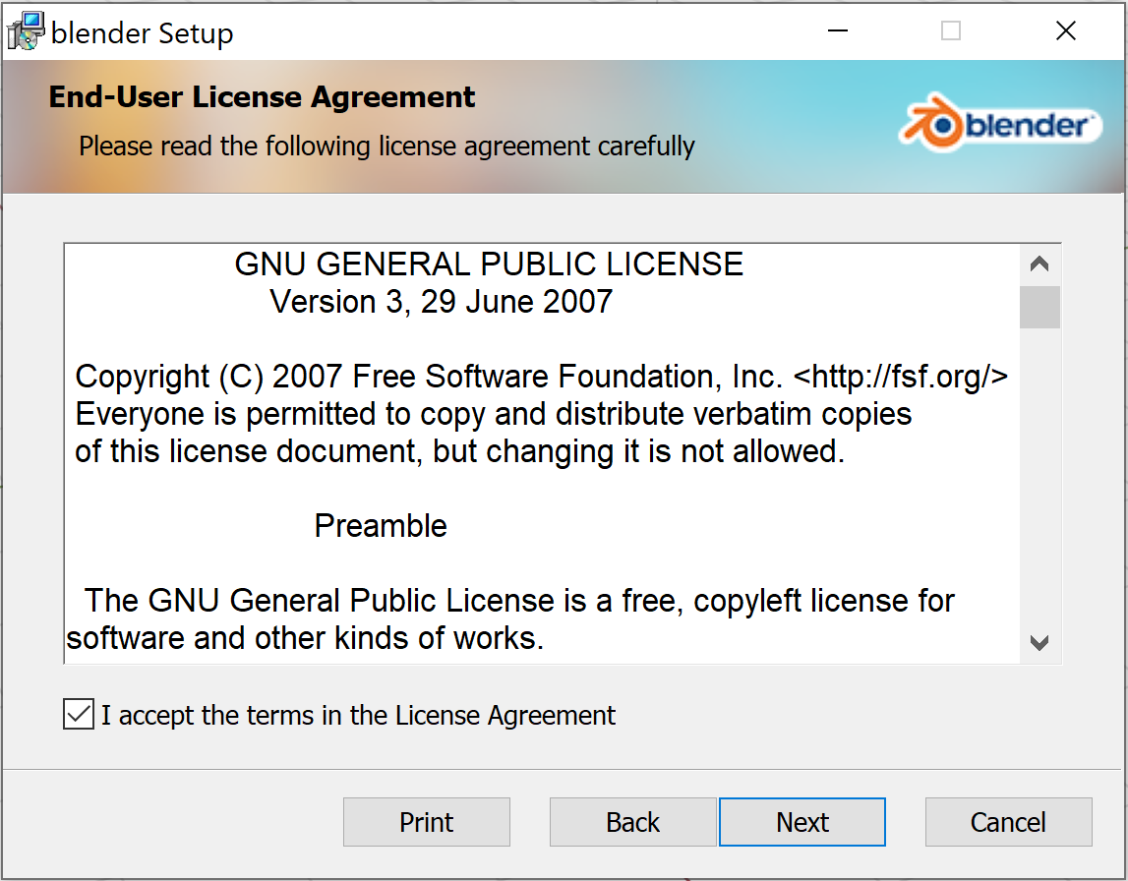

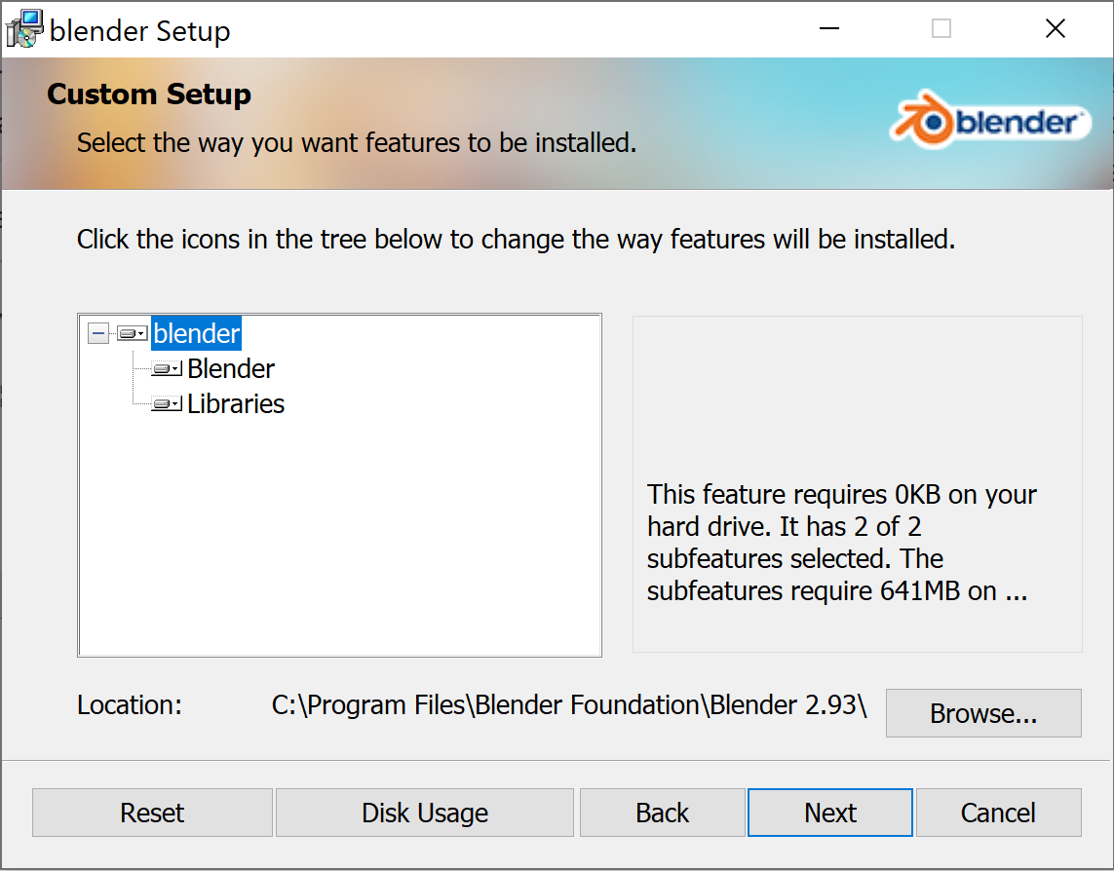 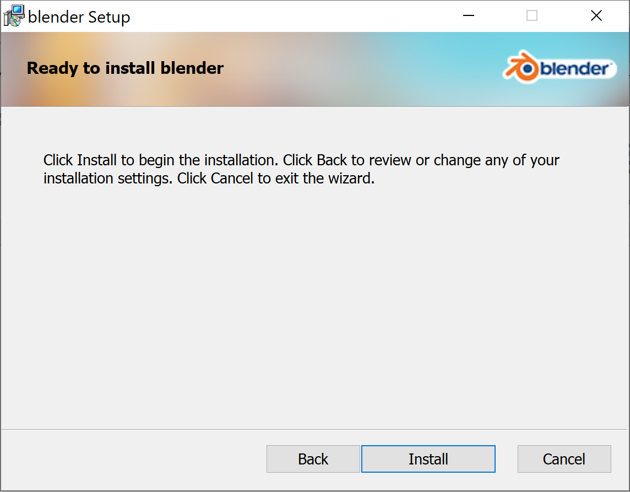

Figure : Différentes étapes de l'installation de Blender

# Fichiers

(Parler des différents fichiers, comment faire dll)

# Add-ons

Après avoir installé Blender, il faut ensuite ajouter l’add-ons créé. Pour cela il faut créer un nouveau dossier dans le répertoire suivant :   
*C:\Program Files\Blender Foundation\Blender 2.92\2.92\scripts\addons*Il faut ensuite ajouter les fichiers de l’add-ons dans le dossier créé. Après cela, il faut encore autoriser l’add-ons sur Blender. *File > Preferences…* ouvre la fenêtre *Blender Preferences*. Dans le menu *Add-ons* se trouve l’add-ons *Button Controller* qu’il faut cocher pour autoriser l’add-ons sur Blender.

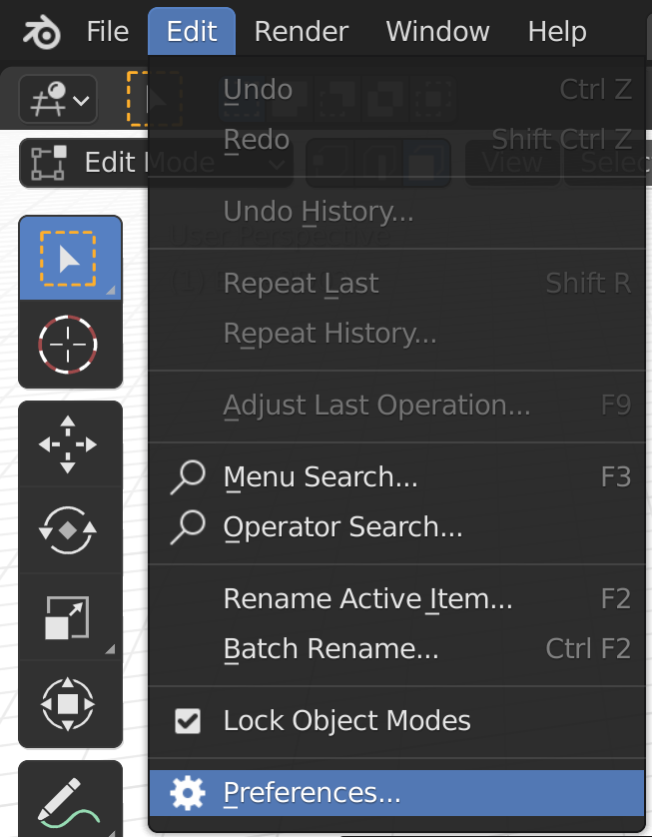 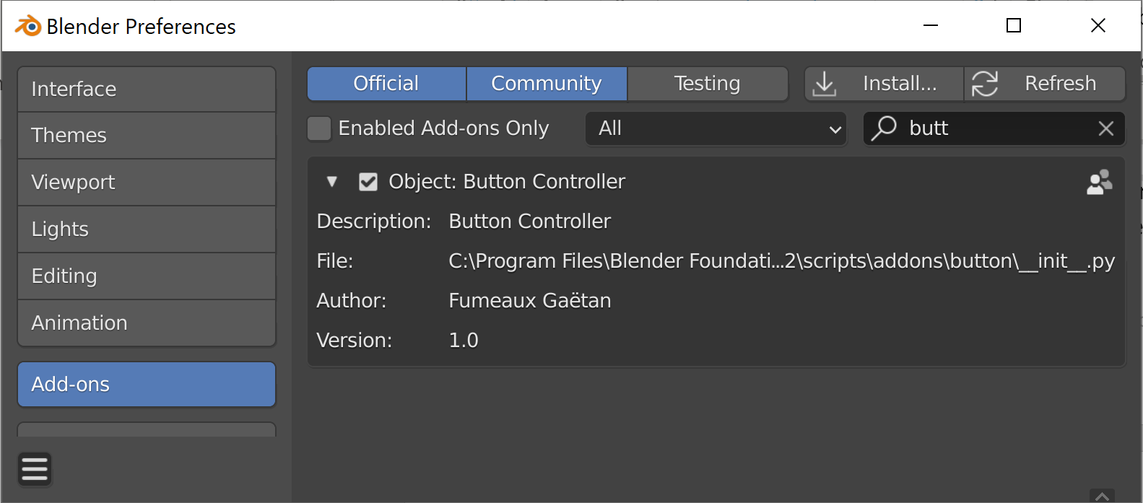

Figure : Différentes étapes pour autoriser l'add-ons créé

Un nouveau menu *Button* qui contient les boutons de l’add-ons est ensuite disponible dans la sidebar de Blender. Si la sidebar n’est pas visible, il faut appuyer sur la touche N pour l’ouvrir.

# Fonctionnalités

## Blender tips

(Parler du objecte dit mode, de la vert edge face, de la selection d’un objet).

## Menu *Import/Export*

#### Bouton « m to mm » :

But :   
Ce bouton permet de changer l’échelle de Blender de m à mm.

#### Bouton « Volume » :

But :   
Ce bouton calcule le volume de l’objet sélectionné. Cette valeur est ensuite affichée dans le label situé en-dessous.

Note :  
Il faut sélectionner un objet avant d’appuyer sur ce bouton.

#### Bouton « Import Object » :

But :   
Ce bouton ouvre un explorateur de fichiers dans lequel l’utilisateur peut chercher le fichier stl à importer.

Note :  
Le fichier *import_export.py* contient une variable *name_filepath* qui permet de choisir le répertoire par défaut où l’explorateurs de fichier va s’ouvrir.

#### Bouton « Export Object » :

But :   
Ce bouton ouvre un explorateur de fichiers dans lequel l’utilisateur peut chercher un endroit où exporter le fichier stl.

Note :  
Le fichier *import_export.py* contient une variable *name_filepath* qui permet de choisir le répertoire par défaut où l’explorateurs de fichier va s’ouvrir.

#### Bouton « Triangulate » :

But :   
Ce bouton permet de transformer toutes les faces de l’objet en triangles.

Note :  
Il faut sélectionner un objet avant d’appuyer sur ce bouton.   
Les deux labels en-dessus de ce bouton indiquent le nombre de faces de l’objet sélectionné ainsi que la taille que fera le fichier stl de cet objet. Ces deux labels sont seulement visibles quand un objet est sélectionné.

## Menu *Rotation and offset*

#### Paramètre « Angle x,y,z » :

Ces trois paramètres permettent de tourner l’objet sélectionné.

#### Paramètre « Offset » :

Ce paramètre permet de translater verticalement l’objet sélectionné.

## Menu *Generation*

#### Paramètre « Max Angle » :

Ce paramètre est l’angle maximale entre le vecteur descendant et la normale de la face en-dessous duquel les faces sont sélectionnées

#### Bouton « Import for test » :

But :   
Ce bouton, utilisé pour les tests, permet de supprimer l’objet sélectionné, puis d’importer le premier fichier stl se trouvant à l’endroit spécifié par la variable *name_filepath* du fichier *import_export.py*.

Note :  
Il faut sélectionner un objet avant d’appuyer sur ce bouton.

#### Bouton « Select faces » :

But :   
Ce bouton sélectionne les faces pour lesquelles l'angle entre le vecteur descendant et la normale de la face est inférieur à la valeur du paramètre max angle. Il vérifie ensuite qu'il n'y a pas de face qui se trouvent sous les faces sélectionnées.

Note :  
Il faut sélectionner un objet avant d’appuyer sur ce bouton.

#### Bouton « Generate support » :

But :   
Ce bouton génère des supports pour les faces sélectionnées. Il sépare et extrude les faces sélectionnées, puis il coupe les faces sous le plan xy et supprime l'objet de base

Note :  
Il faut sélectionner des faces avant d’appuyer sur ce bouton.

#### Bouton « Generate mold » :

But :   
Ce bouton génère des supports pour les faces sélectionnées et moule ce qui se trouve sous le plan xy dans un parallélépipède rectangle.

Note :  
Il faut sélectionner des faces avant d’appuyer sur ce bouton.

#### Bouton « Manifold » :

But :   
Ce bouton cherche les sommets « non-manifold » et ajoute des arêtes et des faces pour remplir les trous.

Note :  
Il faut sélectionner un objet avant d’appuyer sur ce bouton.

#### Bouton « Regenerate bottom » :

But :   
Ce bouton permet de générer à nouveau le fond du support si ce dernier a mal été généré.

Note :  
Il faut sélectionner un objet avant d’appuyer sur ce bouton.

#### Paramètre « Socle size » :

Ce paramètre permet de choisir la distance à extruder horizontalement à partir des faces verticales du socle pour créer le socle.

#### Bouton « Generate socle » :

But :   
Ce bouton permet de générer un socle sous le support pour l’objet sélectionné

Note :  
Il faut sélectionner un objet avant d’appuyer sur ce bouton.

## Menu *Area*

#### Paramètre « Min Area » :

#### Ce paramètre est la valeur minimale de l'aire que peut faire un morceau de l’objet sélectionné pour être sélectionné.

#### Bouton « Generate support (area) » :

But :   
Ce bouton génère des supports pour les faces sélectionnées en prenant en compte le paramètre min area.

Note :  
Il faut sélectionner un objet avant d’appuyer sur ce bouton.

#### Bouton « Separate faces » :

But :   
Ce bouton sépare les faces sélectionnées dans un nouvel objet et il supprime l'objet de base

Note :  
Il faut sélectionner des faces avant d’appuyer sur ce bouton.

#### Bouton « Select area » :

But :   
Ce bouton cherche tous les morceaux séparés de l’objet et il sélectionne les morceaux dont l'aire est supérieure au paramètre min area

Note :  
Il faut sélectionner un objet avant d’appuyer sur ce bouton.

## Menu *Resize*

#### Bouton « Select resize all » :

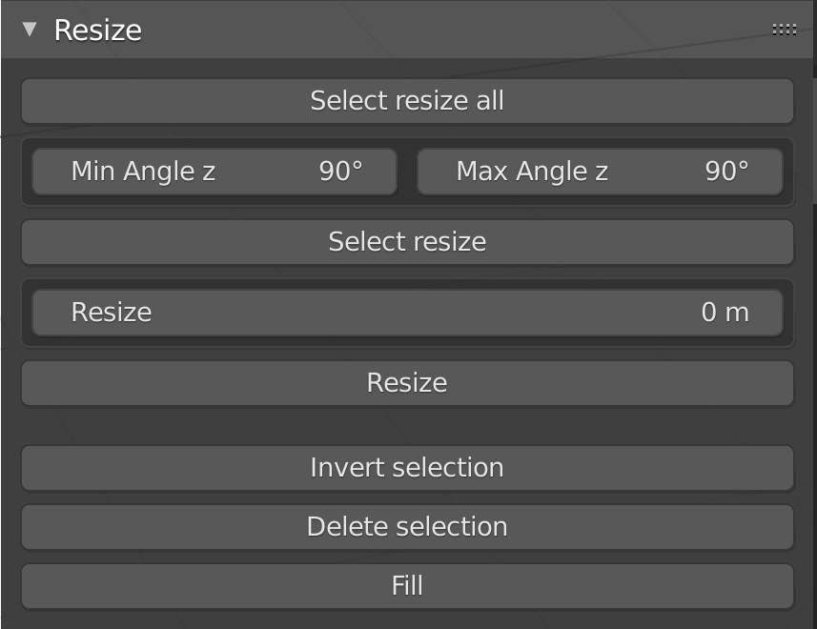But :   
Ce bouton sélectionne toutes les faces connectées aux faces sélectionnées.

Note :  
Il faut sélectionner des faces avant d’appuyer sur ce bouton.

#### Paramètre « Min angle z » :

#### Ce paramètre est l’angle min entre la normale et le vecteur descendant où les faces connectées sont sélectionnées.

#### Paramètre « Max angle z » :

#### Ce paramètre est l’angle max entre la normale et le vecteur descendant où les faces connectées sont sélectionnées.

#### Bouton « Select resize » :

But :   
Ce bouton sélectionne toutes les faces connectées aux faces sélectionnées dont l’angle entre la normale et le vecteur descendant se trouve entre les paramètres min angle z et max angle z.

Note :  
Il faut sélectionner des faces avant d’appuyer sur ce bouton.

#### Paramètre « Resize » :

#### Ce paramètre est la valeur de la distance pour redimensionner les faces sélectionnées.

#### Bouton « Resize » :

But :   
Ce bouton redimensionne la sélection en fonction du paramètre resize.

Note :  
Il faut sélectionner des faces avant d’appuyer sur ce bouton.

#### Bouton « Invert selection » :

But :   
Ce bouton inverse la sélection. Il inverse l’état sélectionné ou pas de toutes les faces de l’objet

Note :  
Il faut sélectionner des faces avant d’appuyer sur ce bouton.

#### Bouton « Delete selection » :

But :   
Ce bouton supprime la sélection

Note :  
Il faut sélectionner des faces avant d’appuyer sur ce bouton.

#### Bouton « Fill » :

But :   
Ce bouton sremplit les trous dans la sélection en ajoutant des faces

Note :  
Il faut sélectionner des faces avant d’appuyer sur ce bouton.   
Les faces sélectionnées doivent être coplanaires.

## Menu *Lattice*

#### Bouton « Add lattice » :

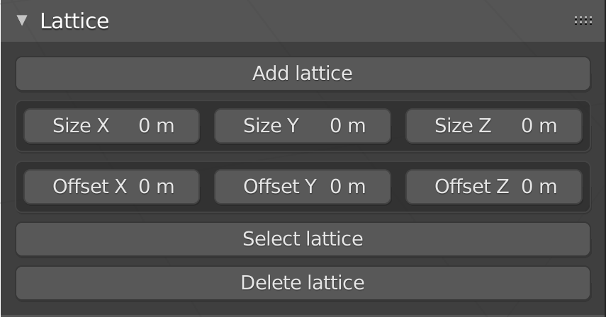But :   
Ce bouton ajoute un objet lattice (si inexistant) et le lattice prend la taille et l'emplacement de l’objet sélectionnée

Note :  
Il faut sélectionner un objet avant d’appuyer sur ce bouton.

#### Paramètre « Size X, Y, Z » :

#### Ces paramètres sont les longueurs en x, y et z du lattice.

#### Paramètre « Offset X, Y, Z » :

Ces paramètres sont les translations en x, y et z du lattice.

#### Bouton « Select lattice » :

But :   
Ce bouton sélectionne toutes les faces de l’objet sélectionnée qui sont dans le lattice.

Note :  
Il faut sélectionner un objet avant d’appuyer sur ce bouton.

#### Bouton « Delete lattice » :

But :   
Ce bouton supprime le lattice (si existant).

## Menu *Remesh*

#### Paramètre « Voxel size » :

#### Ce paramètre est la taille du voxel (Plus la valeur est petite, plus les détails sont fins).

#### Bouton « Add voxel » :

But :   
Ce bouton ajoute un modificateur voxel à l’objet sélectionnée ce qui permet de supprimer toutes les faces internes de l’objet.

Note :  
Il faut sélectionner un objet avant d’appuyer sur ce bouton.

#### Paramètre « Decimate ratio » :

Ce paramètre est le ratio des faces à réduire.

#### Bouton « Add decimate » :

But :   
Ce bouton ajoute un modificateur decimate à l’objet sélectionnée ce qui permet de réduire le nombre de faces de l’objet sélectionné.

Note :  
Il faut sélectionner un objet avant d’appuyer sur ce bouton.

#### Bouton « Validate » :

But :   
Ce bouton applique définitivement les modificateurs à l’objet sélectionné.

Note :  
Il faut sélectionner un objet avant d’appuyer sur ce bouton.

#### Paramètre « Level blocks » :

Ce paramètre est la résolution des blocs

#### Bouton « Remesh Blocks » :

But :   
Ce bouton ajoute un modificateur bloc à l’objet sélectionnée afin de simplifier sa structure et il fait ensuite une intersection avec l’objet pour qu’il ne dépasse pas du volume occupée d’origine.

Note :  
Il faut sélectionner un objet avant d’appuyer sur ce bouton.

#### Bouton « Validate Blocks » :

But :   
Ce bouton applique le modificateur bloc de l’objet sélectionné et puis, il extrude le fond jusque sur le plan xy.

Note :  
Il faut sélectionner un objet avant d’appuyer sur ce bouton.

## Menu *Measure*

#### Bouton « Measure distance » :

But :   
Ce bouton calcule la distance entre deux sommets sélectionnés. Le résultat des distance x, y, z et total est affiché dans les labels en-dessous.

Note :  
Seuls deux sommets doivent être sélectionnés.